Rubrique : Les Sorties

LE CIRQUE ET LE CHATEAU FORT

Cette année 2016, la classe de CM a visité un château fort, et les classes de Maternelle et GS-CP ont assisté à un spectacle de cirque.



Le lundi 21 mars, les classes de TPS-PS-MS et GS-CP ont assisté à une représentation du cirque Medrano à Saint-Lô,
où ils ont pu découvrir de nombreux numéros.
Ils ont aussi pique-niquer à l’école avant de partir pour le cirque.

Les enfants ont vu un spectacle avec des éléphants.

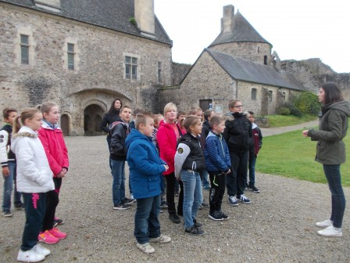

Le mercredi 19 octobre, les élèves de CM ont été découvrir le château fort de Saint Sauveur le Vicomte, suite à un travail mené en classe sur le Moyen-âge. Ils ont visité : le donjon, la cuisine, la salle, la basse-cour et la haute cour.

La guide fait visiter le château fort de Saint-Sauveur le Vicomte aux élèves de CM .

Noam Flavie Clara Justin

